DUTO-proces vernietigen

# Definitie (wat)

Het DUTO-proces vernietigen gaat over de activiteiten die nodig zijn om informatieobjecten, zoals (combinaties van) bestanden, gegevens, datasets, links en verwijzingen, aan het einde van de vastgestelde bewaartermijn te vernietigen op de plek waar deze zich bevinden zodat deze voor niemand meer kenbaar en/of vindbaar en/of reconstrueerbaar zijn.

## Functionele processtappen

Het DUTO-proces “vernietigen” bestaat uit een aantal processtappen.

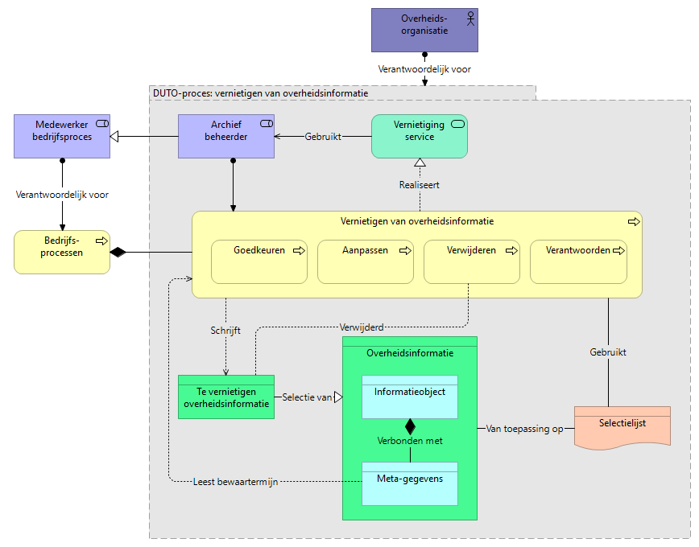

Per processtap is een aantal mogelijke activiteiten beschreven.

1. Goedkeuren
   * Vernietigingsoverzichten genereren per stuk, per kwartaal, per jaar, etc.
   * Accorderen van het vernietiging voorstel
2. Aanpassen bewaartermijn
   * Uitzonderen van vernietigen
   * Verlengen bewaartermijn
3. Verwijderen informatieobjecten
   * Verwijderen van verwijzingen en indexen
   * Eenmalig of meervoudig overschrijven
   * Vernietigen met behoud van metadata dat het gegeven er ooit is geweest
   * Onherstelbaar vernietigen
   * Fysieke drager vernietigen
4. Verantwoorden
   * Verklaring van vernietiging opstellen
   * Vernietigingsoverzichten genereren per kwartaal, per jaar etc.

# Rationale (waarom)



De kern ligt bij de hoofddoelen *legitimiteit* en *organisatie*. Door tijdig te vernietigen kun je *voldoen aan integrale wet- en regelgeving* (niet alleen Archiefwet, maar ook AVG). *Verantwoording kunnen afleggen* wordt mogelijk door het proces van vernietigen te documenteren.

Een opgeruimde informatiehuishouding, waarin tijdig wordt vernietigd, draagt bovendien bij aan *taken efficiënt en effectief uitvoeren* en *verminderen klimaatlast dataopslag*.

# Relatie DUTO-kenmerken

Koppelt aan DUTO-kenmerk:

* Betrouwbaar
* Beschikbaar

# Randvoorwaarden (waarmee)

De aanvullende of specifieke voorwaarde die van toepassing zijn voor het beheerproces vernietigen zijn:

* Er is een selectielijst, waarin opgenomen de te vernietigen informatieobjecten of onderdelen daarvan.

# Toepassing (Wanneer)

Wanneer het proces vernietigen wordt ingezet wordt bepaald door:

* Verplicht op basis van wet- en regelgeving

# Toepassing (waar)

De locatie van de te vernietigen informatieobjecten is afhankelijk van het informatiesysteem waarin de informatieobjecten zich bevinden.

Bijvoorbeeld:

* Het bron(vak)systeem waarin ze gemaakt zijn en/of beheerd worden.
* Een centraal informatiesysteem waarin ze worden opgeslagen en beheerd.
* Een fysieke drager die is aangeleverd

Maak bij het bepalen van waar vernietiging plaats vindt gebruik van het ‘overzicht in informatieobjecten, processen en informatiesystemen’ uit de Architectuur.

Houd daarbij rekening dat in een service georiënteerde architectuur een informatieobject (‘het bronexemplaar’) niet per se in één, maar verspreid over meerdere informatiesystemen kan zijn opgeslagen.

# Niveau van maatregelen

In deze opzet zijn twee niveaus van maatregelen beschreven: een maximumvariant (zwaar) en een minimumvariant (licht). In de praktijk zijn tussenvarianten mogelijk. Organisaties kunnen dergelijke tussenvarianten vormgeven door het voorgestelde gewicht van de modeleisen aan te passen.

## Niveau zwaar

In het niveau zwaar, worden alle functionele processtappen applicatief ondersteund.

Dit niveau is van toepassing op informatiecategorieën waarvoor het op basis van de uitzonderingsgronden in de selectielijst mogelijk is om af te wijken van de standaardbewaartermijn.

Bijvoorbeeld:

* De selectielijst voor gemeentelijke en intergemeentelijke organen 2020 noemt een zestal uitzonderingscriteria, zoals:
  + Archiefbescheiden over zaken of gebeurtenissen met een voor het eigen orgaan uniek of bijzonder karakter
  + Of archiefbescheiden die door hun vorm of aard op zichzelf of voor de gemeente beeldbepalend, representatief, karakteristiek of bijzonder zijn’. Dit zou bijvoorbeeld van toepassing kunnen zijn op informatiecategorieën als vergunningen of subsidies.

## Niveau licht

In het niveau licht, worden niet alle processtappen applicatief ondersteund.

Dit niveau is van toepassing op informatiecategorieën met gegevens die nooit gedeeld wordt in een keten en die een standaardbewaartermijn kent die niet afhankelijk is van variabelen, zoals het resultaat van het proces. In deze gevallen is een bewaartermijn al vóór de start van het proces bekend. De processtappen “goedkeuren” en “verantwoorden” worden eenmalig door middel van werkafspraken geregeld en vastgelegd. Ze hoeven daarom niet als functionaliteit in een systeem te worden ingericht. De processtap “aanpassen” komt niet voor.

Bijvoorbeeld:

* IP-adressen van websitebezoekers
* Interne verzoeken voor het lenen van een dienstfiets
* Reserveringen vergaderruimte.

# Modeleisen



Onderstaand schema biedt een overzicht van de modeleisen, waarbij in de kolom “Patronen” is aangegeven op welk patroon of welke patronen ze van toepassing zijn.

Voor patronen 2 en 3 is de aanname dat wordt aangesloten op reeds bestaande en ingerichte voorzieningen. Wanneer deze voorzieningen er niet zijn, dan kunnen de eisen voor patroon 1 worden gebruikt voor het aanschaffen en/of ontwikkelen van dergelijke voorzieningen.

In de kolom “MoSCoW” is een weging op basis van de MoSCoW-methodiek (Must have, Should have, Could have, Won’t have) toegekend. Deze weging is bedoeld ter referentie.

Daar waar de eisen gebaseerd zijn op eisen uit andere normen, is dat vermeld in de laatste kolom. Een deel van de eisen is (mede) gebaseerd op een functioneel ontwerp van de Vereniging Nederlandse Gemeenten (VNG) voor een generiek vernietigingscomponent. Dat is aangegeven met “FO VNG”.

|  |  |  |  |  |  |  |  |  |
| --- | --- | --- | --- | --- | --- | --- | --- | --- |
| # | Eis | | Type | Functie | MoSCoW | Patroon | Niveau | Bron(nen) |
| V1 | Van informatieobjecten die voor vernietiging in aanmerking kan een overzicht worden gecreëerd. | | Functioneel | Verantwoording | M | 1 | Zwaar | NEN-ISO 16175-1, 2.1.3  FO VNG |
| V2 | Gebruikershandelingen in het vernietigingsproces zijn traceerbaar | | Functioneel | Validatie | S | 1 | Zwaar | NEN-ISO TR 21965, 3.1.10  NEN-ISO 15489-1, 9.9  FO VNG |
| V3 | Het informatiesysteem vraagt om een dubbele bevestiging van de vernietigingsactie | | Functioneel | Verwijdering | C | 1 | Zwaar | FO VNG |
| V4 | Het autoriseren van de vernietigingsfunctie is eenvoudig te configureren | | Functioneel | Toegangsbeheer | S | 1 | Zwaar | FO VNG |
| V5 | Alleen geautoriseerde personen kunnen vernietigen | | Functioneel | Toegangsbeheer | C | 1 | Zwaar | FO VNG |
| V6 | Vernietigingslijsten kunnen worden geëxporteerd naar een acceptabel bestandsformaat conform de Handreiking Voorkeursformaten *[of organisatiespecifieke standaard]* | | Functioneel | verantwoording | S | 1 | Zwaar | FO VNG |
| V7 | Vernietigingslijsten kunnen worden geconfigureerd op basis van beschikbare metadatavelden. | | Functioneel | Verantwoording | S | 1 | Zwaar | FO VNG |
| V8 | Het is mogelijk om van vernietigingslijsten een geanonimiseerde en een niet-geanonimiseerde versie te maken. | | Functioneel | Verantwoording | S | 1 | Zwaar | FO VNG |
| V9 | Het overzicht van voor vernietiging in aanmerking komende informatieobjecten bevat links waarmee de vermelde informatieobjecten kunnen worden getoond | | Functioneel | Validatie | C | 1 | Zwaar | FO VNG |
| V10 | Het is mogelijk om een of meerdere (gemandateerde) collega’s toegang te geven tot (delen van) de vernietigingslijst om deze te kunnen beoordelen | | Functioneel | Toegangsbeheer | S | 1, 2, 3 | Zwaar | FO VNG |
| V11 | Het informatiesysteem kan o.b.v. aldaar aanwezige metadata automatisch het moment van vernietiging berekenen | | Functioneel | metadatabeheer | M | 1 | Alle | NEN-ISO 16175-1 , R.2.1.1 |
| V12 | Het informatiesysteem kent voldoende metadata toe om het moment van vernietiging te kunnen berekenen. *[Situationeel aanscherpen. Bijvoorbeeld: minimaal een creatiedatum of minimaal een einddatum]* | | Functioneel | metadatabeheer | M, ivt | 1, 2, 3 | Alle | FO VNG |
| V13 | Het is *[op elk aggregatieniveau]* mogelijk om de bewaartermijn aan te passen | | Functioneel | metadatabeheer | M | 1 | Zwaar | FO VNG |
| V14 | Het is mogelijk om een toelichting op te nemen over afwijkingen op bewaartermijn | | Functioneel | metadatabeheer | C | 1 | Zwaar | FO VNG |
| V15 | Het is mogelijk om bewaartermijnen in bulk aan te passen | | Functioneel | metadatabeheer | S | 1 | Zwaar | FO VNG |
| V16 | Het is mogelijk om te herleiden welke informatieobjecten zijn vernietigd. | | Functioneel | verantwoording | S | 1, 2, 3 | Zwaar | NEN-ISO 16175-1 |
| V17 | De bewaartermijn kan op verschillende aggregatieniveaus worden aangegeven (werkproces, zaakdossier, document). De waardering kan daarbij overerven van een hoog, naar een laag aggregatieniveau. | | Functioneel | metadatabeheer | S | 1, 3 | Alle | NEN-ISO 16175-1, R2.1.1 |
| V18 | Als de bewaartermijn in de selectielijst wordt gewijzigd, moet de betreffende metadata kunnen worden aangepast. Als peildatum voor de mutatie wordt de datum genomen dat de nieuwe selectielijst van kracht is. Bewaartermijnen van voor deze peildatum blijven onveranderd. | | Functioneel | metadatabeheer | S | 1, 3 | Zwaar | NEN-ISO 16175-1, R2.1.1 |
| V19 | Er kan in bulk worden vernietigd (zonder limiet aan het aantal informatieobjecten) | | Functioneel | verwijdering | M | 1, 3 | Zwaar | FO VNG |
| V20 | Het vernietigingsproces kan volledig geautomatiseerd worden uitgevoerd (waar mogelijk en juridisch toegestaan) | | Functioneel | verwijdering | M | 1 | Licht | FO VNG |
| V21 | Er is een beschrijving van de type informatieobjecten die volledig geautomatiseerd worden vernietigd | | Organisatorisch | verantwoording | M | 1, 2, 3 | Licht |  |
| V22 | In geval van SAAS: Opdrachtnemer vernietigt uitsluitend in opdracht van opdrachtgever en levert na afronding een verklaring van vernietiging | | Dienstverlening | verantwoording | M | 1 | Zwaar |  |
| V23 | Er is een proces ingericht om voor vernietiging in aanmerking komende informatieobjecten voorafgaand aan de vernietiging te controleren. | | Organisatorisch / Functioneel | validatie | M | 1, 2, 3 | Alle | ISO 15801, 6.11 |
| V24 | Er is een beschrijving van hoe het vernietigingsproces wordt uitgevoerd en welke actoren daarin een rol hebben. | | Organisatorisch | verantwoording | S | 1, 3 | Alle | NEN-ISO 16175-1, 2.1.2 |
| K1 | De oplossing kan koppelen met de vernietigingscomponent op basis van *[de van toepassing zijnde koppelingsstandaard(en)]* | | Functioneel | verwijdering | M | 3 | Zwaar |  |
| K2 | De oplossing kan koppelen met *[de archiefapplicatie (zoals DMS of e-depot) op basis van de van toepassing zijnde koppelingsstandaard(en)]* | | Functioneel | verwijdering | M | 2 | Zwaar |  |
|  | | 1. Eisen m.b.t. feitelijke vernietiging zelf | | | | | | |
| V25 | Het is gedurende *[vastgestelde periode]* mogelijk om een uitgevoerde vernietigingsactie terug te draaien. | | Functioneel | verwijdering | C | 1 | Zwaar | NEN-ISO 16175-1 |
| V26 | Informatieobjecten kunnen na het verstrijken van de bewaartermijn worden vernietigd. Het vernietigen van  informatieobjecten leidt tot het volledig wissen of ontoegankelijk maken van deze informatieobjecten. Hierbij wordt ook de vermelding in de index vernietigd, zodat er geen vermeldingen meer zijn in zoekresultaten (niet zijnde de vernietigingslijst). | | Functioneel | verwijdering | M | 1, 2, 3 | Alle | NEN-ISO 16175-1, 2.1.6  NEN-ISO 15489 2016, 9.9  BIO 8.3.2.3  FO VNG |
| V27 | Informatieobjecten in één keer in alle aangesloten bronnen kunnen vernietigen | | Functioneel | verwijdering | M | Nvt (t.b.v. 3) | Alle | FO VNG |
| V28 | Het is mogelijk om een rapport te genereren waaruit blijkt dat informatieobjecten zijn vernietigd. | | Functioneel | verantwoording | S | 1, 2, 3 | Zwaar | NEN-ISO 16175-1, R2.1.5 |
| V29 | Back-ups worden niet langer dan *[periode]* bewaard, om te voorkomen dat al vernietigde informatieobjecten weer hersteld kunnen worden. | | Organisatorisch (igv on premise)  Dienstverlening (igv SAAS) | verwijdering | S | 1, 3 | Alle | Moreq, 514 |
| V30 | Als een back-up-recovery plaatsvindt, dan wordt gekeken hoe oud de back-up is. Als de back-up informatieobjecten bevat die in de productieomgeving al vernietigd zijn, dan wordt deze vernietiging opnieuw uitgevoerd als onderdeel van de back-up-recovery. Zodat reeds vernietigde informatieobjecten niet opnieuw in de productieomgeving beschikbaar komen. | | Organisatorisch (igv on premise)  Dienstverlening (igv SAAS) | verwijdering | M | 1, 2, 3 | Alle |  |